Table of Contents

ADW-Spezifikation — Philosophie, Architektur, Verträge
English | Deutsch
Zielgruppe: Contributors des ADW-Orchestrators — wer adw/ ändert, Änderungen daran reviewt oder wissen muss, warum es so gebaut ist. Stand: Version 0.26.1 (2026-10-11). Begleitdokumente: ADW-Workflow (die sieben Phasen im Detail, für Anwender und Contributors) · ADW-Handbuch (ADW als Entwickler bedienen).

Verhältnis zu den anderen Dokumenten
Dokument | Rolle | Status
docs/SPEC.de.md | Die ursprüngliche Soll-Spezifikation mit der Definition of Done (§8), die die Abnahmetests (tests/test_e2e_dry_run.py) abbilden. Sie legt fest, was ADW leisten muss. | Normativ. Änderungen am Soll-Verhalten landen zuerst dort.
docs/PLAN.de.md | Der Implementierungsplan des 0.1.0-Kerns (Tasks 0–13). | Historisch — der Plan ist abgearbeitet und wird mit dem Code nicht fortgeschrieben.
docs/GUI-SPEC.de.md | Normative Spezifikation von Event-Log, Snapshots, Retention und Run-Inspector-GUI. | Normativ für alles unter adw/gui/, events.py, snapshots.py, retention.py.
Dieses Dokument | Die Ist-Spezifikation: die Philosophie hinter dem Design, die Architektur mit Stand 0.26.1, die Datenverträge, Invarianten und Erweiterungspunkte. | Beschreibend, gegen den Code verifiziert. Widersprechen sich dieses Dokument und SPEC.md, ist der Code die Tatsache und SPEC.md die Absicht — die Lücke als Issue erfassen.
CHANGELOG.de.md | Was sich je Release geändert hat. | Wird mit jedem Push gepflegt.
docs/FOLLOWUPS.md | Register offener Follow-up-Findings aus ADW-Läufen. | Händisch gepflegt (nur EN).
docs/briefs/ | Issue-Briefe, die ohne Eskalation durch ADW liefen — Vorlage für neue. | Referenz.

Teil I — Philosophie
ADW existiert, weil agentisches Programmieren auf zwei vorhersehbare Arten scheitert: Der Agent bestimmt den Kontrollfluss (und dreht Schleifen, überspringt Prüfungen oder erklärt sich zum Sieger), und der Agent bewertet seine eigene Arbeit. Jedes der folgenden Prinzipien schließt eine dieser Türen. Jedes steht als Regel da, gefolgt vom Grund und der Stelle im Code, die es durchsetzt — ein Prinzip, das kein Code durchsetzt, ist nur ein Wunsch.
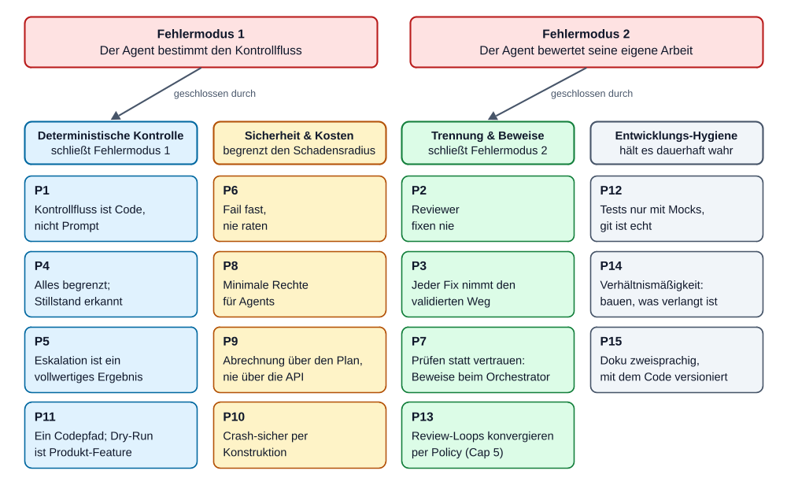
Die fünfzehn Prinzipien, gruppiert nach dem Fehlermodus, den sie schließen (HTML: Kachel überfahren für Regel und Grund)

P1 — Kontrollfluss ist Code, nicht Prompt
Regel. Schleifen, Gates, Merges, Dispatch, Triage, Limits, Freigabepausen und CI-Polling sind deterministisches Python. Agents werden nur dort gerufen, wo Urteil nötig ist: Spec oder Plan schreiben, Code schreiben, ein Review beurteilen, einen Fehler einer Lane zuordnen.
Warum. Wiederholbare Arbeit im Prompt kostet Tokens, verhält sich jedes Mal anders und ist nicht testbar. Dieselbe Arbeit in Python kostet nichts, verhält sich identisch und ist durch Tests abgedeckt. Ein Agent mit der Anweisung „wiederhole, bis die Tests grün sind" kann zu früh aufhören, endlos laufen oder „grün" umdeuten; eine while-Schleife mit Zähler nicht.
Durchgesetzt durch. Die Phasen-Module (adw/authoring.py, lanes.py, phases.py) besitzen jede Schleife; Agents bekommen einen einzelnen Task-String und liefern Text. Kein Agent wird je angewiesen, „jetzt die nächste Phase aufzurufen".

P2 — Reviewer fixen nie
Regel. Jeder Reviewer — Codex in Phase 1, 2 und 5, der Final-Reviewer in Phase 6, der E2E-Triage-Agent, der CI-Log-Analyst — ist read-only und antwortet nur mit Findings. Fixes macht immer der Build-Agent der betroffenen Lane.
Warum. Ein Reviewer, der „nur die Kleinigkeit" fixt, umgeht genau die Prüfungen, die seinen Fehler hätten finden sollen, und korrigiert seine eigenen Hausaufgaben. Die Trennung hält den Reviewer auch ehrlich: Er hat kein Interesse daran, dass der Code in Ordnung ist.
Durchgesetzt durch. Die Agent-Registry (adw/agents.py) gibt jedem Reviewer READ_ONLY_TOOLS (Read/Grep/Glob) und keine Schreibregel; Codex läuft mit --sandbox read-only.

P3 — Jeder Fix nimmt den validierten Weg
Regel. Ein Fix aus jeder Quelle (Gate-Fehler, E2E, Codex-Review, Final-Review, CI) läuft über den Build-Agent, dann durch alle Gates der Lane — und im Parallelmodus erneut durch Merge + E2E. Für kleine Fixes gibt es keine Abkürzung.
Warum. „Klein" ist die Meinung des Agents, keine Messung. Die Gates erneut laufen zu lassen kostet Sekunden bis Minuten; ein ungeprüfter Fix bis zum Push kostet eine rote Pipeline oder Schlimmeres.
Durchgesetzt durch. _dispatch_lane_fixes ist die einzige Fix-Routing-Funktion; sie endet immer in _run_lane (der Gate-Schleife). Die Review-Phasen holen ihren Worktree über _integration_loop, ein Review-Fix läuft also erneut durch Merge + E2E.
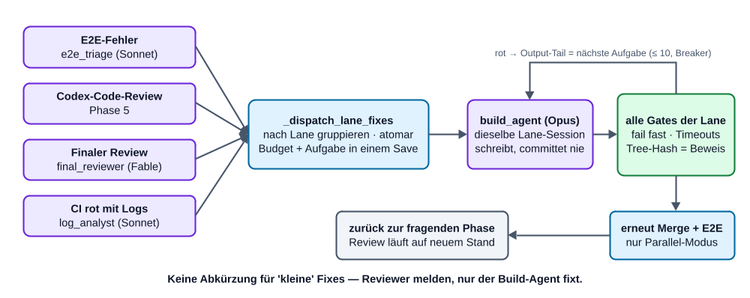
P3 — jede Quelle von Findings endet im selben validierten Weg

P4 — Alles ist begrenzt, und Stillstand wird erkannt
Regel. Jede Schleife hat ein hartes, persistiertes Limit. Zusätzlich stoppt ein Circuit-Breaker eine Schleife, sobald eine Runde exakt dieselbe Fehlermenge liefert wie die Runde davor.
Warum. Eine unbegrenzte Agent-Schleife ist der teuerste Fehlermodus überhaupt. Limits, die nur im Speicher leben, setzt ein Crash zurück — sie müssen mit der Arbeit persistiert werden, die sie bewachen. Der Circuit-Breaker fängt den billiger erkennbaren Fall — „nichts hat sich geändert" — lange bevor das Limit verbraucht ist.
Durchgesetzt durch. adw/triage.py (check_gate_iterations, check_fix_cycles, check_progress) und die Rundenzähler in RunState/LaneState. Limit-Prüfungen laufen vor der teuren Arbeit, nie danach.

P5 — Eskalation ist ein vollwertiges Ergebnis
Regel. Ein erschöpftes Limit, ein Merge-Konflikt, eine unlesbare Reviewer-Antwort oder eine verletzte Invariante beendet den Lauf kontrolliert: escalation.md + phase=escalated + Exit 1. Eskalierte Läufe sind endgültig.
Warum. Ein Orchestrator, der „irgendwie weitermacht", produziert teuren Müll. Ein Mensch bekommt den erreichten Stand und den konkreten Grund und entscheidet.
Durchgesetzt durch. escalate() in context.py; adw resume verweigert eskalierte Läufe.

P6 — Fail fast, nie raten
Regel. Eine fehlende oder ungültige Config bricht ab, bevor irgendetwas startet; für Projektwissen (Gates, Branches, Lanes) gibt es keine geratenen Defaults. Parser akzeptieren genau eine wohldefinierte Form und lehnen alles andere ab.
Warum. Stille Defaults erzeugen stilles Fehlverhalten, und ein toleranter Parser akzeptiert im Zweifel ein veraltetes oder erfundenes ok. Ein Parse-Fehler ist sicher (Eskalation); ein falsches ok liefert kaputten Code aus.
Durchgesetzt durch. AdwConfig.load (strikter YAML-Loader, der doppelte Keys ablehnt, pydantic mit extra="forbid"); extract_review_result (JSON als Ganzes oder der letzte ```json-Fence, sonst nichts).

P7 — Prüfen statt vertrauen: Der Orchestrator hält die Beweise
Regel. Jede Behauptung, die ein Agent über seine eigene Arbeit aufstellen könnte, beweist stattdessen der Orchestrator und persistiert sie in eigenem State: Gates grün (gates_passed + gates_tree-Hash), RED bewiesen (red_confirmed + red_test_paths), HEAD unverändert (expected_head), Branch unverändert. Nur der Orchestrator committet.
Warum. Eine vom Agent geschriebene Commit-Message, ein Flag oder Report ist vom Agent fälschbar. Ein vom Orchestrator berechneter Tree-Hash bindet „die Gates waren grün" an genau den geprüften Inhalt. Dieselbe Begründung lehnt Task-Selbstauskunft im Trace ab (docs/SPEC.md §6).
Durchgesetzt durch. _worktree_tree_hash, _require_no_agent_commit, _require_lane_branch, _require_expected_head, _commit_lane in lanes.py.

P8 — Minimale Rechte für Agents
Regel. Jeder Agent bekommt die kleinste Tool-Menge und die engsten Pfadregeln, mit denen er seine Aufgabe erledigen kann. Secret-Stores sind für alle gesperrt, Run-State ist für alle unbeschreibbar, Nachbar-Lanes sind unlesbar, Bash läuft in der Sandbox. Subprozesse erben nur eine Whitelist der Umgebung.
Warum. Agents lesen nicht vertrauenswürdige Inhalte (Issue-Text, Repo-Dateien, CI-Logs). Was auch immer eine eingeschleuste Anweisung sie tun lassen könnte — die Tool-Grenze begrenzt den Schaden.
Durchgesetzt durch. AgentSpec.tools (beschränkt das Angebot) + allowed_tools (artefaktgenaue Pfadregeln), SECRET_STORE_DENY_RULES, sandbox_bash, deny_read_paths pro Lane, safe_env(); geschützte Artefakte werden nach jedem Agent-Lauf byte-genau wiederhergestellt.

P9 — Abrechnung über den Plan, nie über den API-Zähler
Regel. ADW spricht mit Claude ausschließlich über die Claude-Code-CLI (vom Agent SDK headless gestartet) mit gespeichertem Login. API-Key-Umgebungsvariablen werden aktiv geleert. Ein fehlgeschlagener Agent-Aufruf — typischerweise ein erschöpftes Plan-Fenster — lässt den Lauf an seinem Checkpoint stehen, ohne zu eskalieren; adw resume setzt nach dem Reset fort.
Warum. Kostenkontrolle per Konstruktion statt per Disziplin: Ein versehentliches tokenweises API-Budget-Leerlaufen ist technisch unmöglich. Der Preis ist ein Verfügbarkeitsrisiko, das die Crash-Resume-Konstruktion ohnehin abdeckt.
Durchgesetzt durch. _require_stored_login() und die Env-Overrides in adw/agents.py; der AgentRunError-Zweig in cli._execute.

P10 — Crash-sicher per Konstruktion
Regel. Jeder Übergang und jedes offene Feedback wird atomar gecheckpointet. Budget-Erhöhungen werden im selben Save persistiert wie die Arbeit, die sie rechtfertigt. Billig wiederherstellbarer Zustand (Integrations-Branch, Review-Worktrees) wird weggeworfen und neu gebaut statt interpretiert.
Warum. Echte Läufe dauern Stunden, laufen in Plan-Limits und werden gekillt. Einen halb gemergten oder halb geschriebenen Zustand korrekt zu interpretieren ist fehleranfällig; ihn deterministisch neu aufzubauen ist billig und beweisbar korrekt.
Durchgesetzt durch. RunState.save/update (tmp + os.replace, flock), den mutate_staged-Hook in _dispatch_lane_fixes, _fresh_integration_worktree, _resume_pending_lanes.

P11 — Ein Codepfad; der Dry-Run ist ein Produkt-Feature
Regel. Der Single-Lane-Modus ist der Parallelmodus mit einer Lane — es gibt einen Codepfad und eine CLI. --dry-run injiziert Mocks in den produktiven Codepfad, inklusive kanonischer Fehler-Fixtures (ein Gate, das erst im zweiten Versuch grün wird; ein E2E-Fehler, den ein triagierter Lane-Fix behebt).
Warum. Zwei Codepfade driften auseinander. Ein Dry-Run, der den echten Kontrollfluss durchläuft, lässt Anwender eine Config und den ganzen Ablauf für 0 Tokens abnehmen und gibt den Abnahmetests etwas Echtes zu prüfen.
Durchgesetzt durch. RunContext als Dependency-Injection-Wurzel (aller Kontakt mit der Außenwelt läuft darüber); adw/dry_run.py (runners, glab, gh).

P12 — Tests sind reine Mocks, git ist echt
Regel. Kein Test braucht Netzwerk oder Tokens. Agents, Codex, glab und gh werden an ihren Schnittstellen gemockt; git ist echt (Wegwerf-Repos in tmp_path). Entwickelt wird test-first: ein roter Test vor jeder Verhaltensänderung, ein Regressionstest zu jedem Bugfix.
Warum. Die härtesten Garantien des Orchestrators betreffen git-Zustand, Crash-Fenster und Worktrees — git zu mocken hieße, den Mock zu testen. Die externen Dienste sind der Ort von Kosten und Flakiness.
Durchgesetzt durch. adw/mock.py (MockAgentRunner, MockCodexRunner); die injizierbaren Seams run_glab/run_gh/sleep; ein JS-Harness, der das ausgelieferte app.js in reinem node treibt, für die GUI.

P13 — Review-Loops konvergieren per Policy: absteigende Severity, Findings-Gedächtnis, Cap 5
Regel. Jeder Codex-Review-Loop — Authoring (Spec/Plan) und Code-Review — folgt derselben Policy:
Runde | Bearbeitete Findings | Übrige
1 | P1, P2, P3 | —
2 | P1, P2 | P3 → Known Limitations / Follow-ups
≥ 3 | nur P1 | P2, P3 → Known Limitations / Follow-ups
Cap 5 | offenes P1 → Eskalation | alles andere akzeptiert und dokumentiert
Ab Runde 2 bekommt Codex die Findings der Vorrunden mit ihrer Disposition (umgesetzt / abgewiesen + Grund / unter der Schwelle), damit erledigte Punkte nicht erneut gemeldet werden.
Warum. Ohne diese Policy konvergiert der Loop bei Orchestrierungscode nicht: Ein deterministischer Reviewer findet einen unbegrenzten Vorrat an Randfällen auf der niedrigsten Severity, und ohne Gedächtnis pendelt er zwischen „zu strikt" und „zu tolerant". Dieselbe Policy ist die Review-Regel der Contributors pro Commit — ADW und seine Entwickler fahren bewusst denselben Loop.
Durchgesetzt durch. _actionable_severities, _split_by_severity, _severity_context in review_policy.py, AUTHORING_MAX_ROUNDS = 5 in authoring.py, MAX_REVIEW_ROUNDS = 5 in phases.py; Dispositionen persistiert in authoring_prior_context / review_prior_context.

P14 — Verhältnismäßigkeit: bauen, was das Issue verlangt
Regel. Spec- und Plan-Autoren sind an eine Verhältnismäßigkeitsregel gebunden: Jedes Akzeptanzkriterium muss sich auf das Issue zurückführen lassen; Prozessvorgaben (Commit-Messages, Branch-Topologie, git-Historie) gehören nicht in eine Spec. Am Ende gefundene Scope-Lücken werden Follow-ups, keine neue Arbeit.
Warum. Zwei starke Autoren plus ein strenger Reviewer blähen den Scope naturgemäß auf. Das Gegengewicht muss in den Prompts beider Autoren und der Synthese stehen, sonst macht die Synthese es rückgängig.
Durchgesetzt durch. _SPEC_CONTENT_RULES / _PLAN_CONTENT_RULES — je eine geteilte Konstante, genutzt vom Claude-Autor, vom Synthese-Agent und in den Codex-Autor-Prompts; scope_gap-Triage nach followups.md.

P15 — Doku ist zweisprachig und mit dem Code versioniert
Regel. Alle Doku existiert auf Englisch (Default, ohne Suffix) und Deutsch (.de. vor der Endung), synchron gehalten, mit Sprachumschalter unter der H1. Jeder Push nach main ist ein Release mit Versionssprung, Changelog-Eintrag in beiden Sprachen und Tag (siehe §18).
Warum. Anwender und Contributors arbeiten in beiden Sprachen; eine Doku, die es nur in einer gibt, veraltet still in der anderen. Releases pro Push halten die Frage „welche Version hat das eingeführt?" beantwortbar.

Teil II — Technische Spezifikation (Ist-Stand 0.26.1)

1. Architektur und Modulkarte
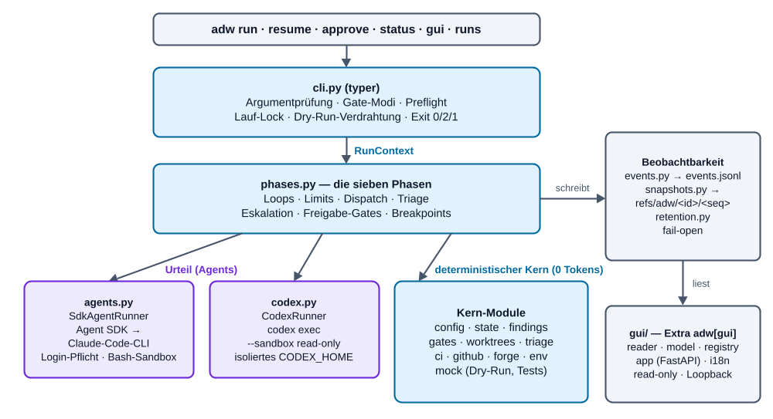
Architektur des adw-Pakets: Einstieg, Phasen-Engine, Urteil, deterministischer Kern, fail-open-Beobachtbarkeit und die read-only-GUI
Modul | Zeilen | Verantwortung
adw/cli.py | 936 | typer-Einstieg: run, resume, approve, status, gui, runs list, runs prune. Auflösung des Gate-Modus (--gates vs. Altflags), Issue-Übernahme (Text, glab, gh), _preflight (Verweigerung → Exit 1), Run-Ausführungs-Lock, Run-Span, _build_context, Auto-Prune.
adw/preflight.py | 199 | Prüfungen vor run/resume/approve in fester Reihenfolge (run_all): Forge bekannt → Haupt-Checkout sauber (Selbstheilung der sechs ADW-Authoring-Artefakte) → Modell-Aktualität. Eskaliert nie, verändert außer der Selbstheilung nichts; verweigert mit PreflightRefused.
adw/dry_run.py | 161 | Dry-Run-Verdrahtung: kanonische Fixtures, geskriptete Mock-Runner für Agents/Codex, synthetische Gates, simulierte grüne GitLab-/GitHub-CI.
adw/phases.py | 645 | Phasen 4–7 (Integration + E2E, Codex-Review, finaler Review + Triage, Push + CI) und die Fassade, aus der die CLI alle sieben Einstiegspunkte importiert.
adw/context.py | 370 | Gemeinsamer Kern: RunContext, escalate, Exceptions, Phasen-/Lane-Spans, _breakpoint_gate, das eskalierende _git, Agent-/Codex-Aufrufstellen mit Spans, Checkpoint-Helfer.
adw/authoring.py | 851 | Phasen 1–2: Entwurfsstufe mit zwei Autoren, Synthese, reviewter Authoring-Loop (Runden-Cap, Akzeptanz mit Known Findings), Spec-/Plan-Gates, Archivierung der Artefakte.
adw/lanes.py | 710 | Phase 3 und jeder Fix-Zyklus: Lane-Worktrees, TDD-RED-Stufe, Gate-Loop mit Circuit-Breaker, Commits durch den Orchestrator, _dispatch_lane_fixes.
adw/review_policy.py | 151 | Review-Loop-Policy: Severity-Schwelle je Runde, Findings-Gedächtnis mit Disposition, Circuit-Breaker-Schlüssel, Follow-up-Report.
adw/agents.py | 595 | Agent-Registry (REGISTRY, AgentSpec), geteilte Inhaltsregeln, Deny-Regeln, SdkAgentRunner (Stored-Login-Pflicht, Env-Bereinigung, Sandbox, Spiegelung des Streams ins Event-Log), RunTotals.
adw/codex.py | 473 | CodexRunner: review() und author() über codex exec -m gpt-6-astra --sandbox read-only, isoliertes CODEX_HOME, Marker-Block-Protokoll mit Nonce pro Aufruf, Prozessgruppen-Kill, Token-Rücksync.
adw/findings.py | 223 | Finding, ReviewResult, SCHEMA_INSTRUCTION (eine geteilte Konstante), strikter Parser extract_review_result.
adw/config.py | 154 | Schema und Loader von .adw/config.yaml (AdwConfig, Gate, LaneConfig, E2eConfig, CiConfig, CodexConfig, TraceConfig, BreakpointName).
adw/state.py | 296 | RunState, LaneState, Phase; atomare Persistenz, Transaktionen, monotone Sequenz, find_latest; runs_root/contained — die Begrenzung auf den Runs-Baum, gemeinsam für GUI und Retention.
adw/gates.py | 187 | Gate-Runner: Subprozess pro Gate mit echtem Timeout, Prozessgruppen-Kill, begrenzter Ausgabe-Tail (200 Zeilen × max. 4 KiB), gate-Spans.
adw/worktrees.py | 219 | Lane-Worktrees (idempotent, Ready-Marker, Recovery nach abgebrochenem add, serialisierte Mutationen), Lane-Branches adw/<run_id>/<lane>, deterministische Ports mit Bind-Check, selbstignorierende .adw/runs/.gitignore.
adw/triage.py | 95 | Reine Funktionen: Final-Review-Triage (scope_gap → Follow-up, Rest → Lane-Fixes), Limit-Prüfungen, Circuit-Breaker.
adw/ci.py | 246 | GitLab: SHA-gebundenes Pipeline-Polling über glab api, Abruf der Logs fehlgeschlagener Jobs; das forge-neutrale run_forge_cli (gehärteter glab/gh-Aufruf) und poll_until (Warteschleife) für beide Forges.
adw/github.py | 137 | GitHub Actions: SHA-gebundenes Polling der Workflow-Runs über gh api, --log-failed-Auszüge. Gleiches CiResult und gleiche Fehlerklassen wie ci.py.
adw/forge.py | 82 | GitLab vs. GitHub: ci.provider-Override, sonst Hostname der origin-URL; unbekannter Host → ForgeError: der Forge-Vorflug der CLI verweigert das Kommando; Phase 7 eskaliert nur, wenn sich Origin/Config während des Laufs geändert hat (Dry-Run: Rückfall auf GitLab).
adw/env.py | 39 | safe_env(): Umgebungs-Whitelist für jeden Subprozess.
adw/git.py | 30 | run_git(): der eine gehärtete Git-Aufruf (Hooks aus, Env-Whitelist, Timeout des Aufrufers) für Orchestrator, CLI und GUI.
adw/events.py | 371 | EventEmitter/NoOpEmitter: append-only JSON-Lines-Event-Log mit Spans, Seq pro Run, flock, Dateimodus 0600, fail-open.
adw/snapshots.py | 133 | Worktree-Snapshots pro Schritt als git-Refs refs/adw/<run_id>/<seq> (temporärer Index, commit-tree, update-ref), fail-open.
adw/retention.py | 477 | Lauf-Aufzählung, kanonische Datierung, Pruning (Worktrees → Refs → Verzeichnis), --gzip-Kompression der Event-Logs.
adw/models.py | 165 | Modell-Aktualitätsprüfung: neuestes Modell je Rolle (Claude-Aliase, codex-Katalog), 24-h-Cache, Ablehnungsmeldung.
adw/mock.py | 209 | MockAgentRunner, MockCodexRunner: skriptbare Antwort-Queues, simulierte Dateischreibvorgänge, Aufrufaufzeichnung.
adw/gui/reader.py | 131 | Inkrementeller, fehlertoleranter Event-Log-Reader (auch .jsonl.gz), meldet seq_gap/bad_line.
adw/gui/model.py | 224 | Span-Baum aus Event-Records; Waisen aus Worker-Threads werden über zeitliches Enthaltensein eingehängt.
adw/gui/registry.py | 203 | ~/.adw/repos.json: kanonischer Repo-Pfad → stabiler Slug; adw run registriert automatisch (fail-open).
adw/gui/app.py | 464 | Read-only-FastAPI-App: Routen für Lauf-Liste, Lauf-Detail (Trace/Timeline/Artefakte/Raw), JSON-API, SSE-Live-Tail, Diff-Endpoint mit Ref-Allowlist; Template-Filter.
adw/gui/trace.py, fmt.py, runs.py, serialize.py, timeline.py, artifacts.py, diffs.py, projections.py | 682 / 286 / 619 / 326 / 322 / 74 / 218 / 274 | Die Projektionen hinter den Routen: Trace-Fensterung + Verdichtung + Labels; Formatierungs-Filter; Lauf-Metadaten, Zusammenfassung und Lauf-Liste; Baum-Serialisierung + Prompt-Diff + Raw-Ansicht; Timeline + Knotenzeit-Kontext; Artefakt-Liste; Snapshot-Diffs + Änderungsumfang; Plan-Skelett, Recovery-Karte, zusammengesetztes Lauf-Detail.
adw/gui/i18n.py | 353 | Wörterbuchbasierte EN/DE-Übersetzung der Oberfläche; Inhalte werden nie übersetzt.
adw/gui/templates/, static/ | — | Jinja2-Templates, app.css (Token-System, Dark Mode), app.js (ohne Framework).
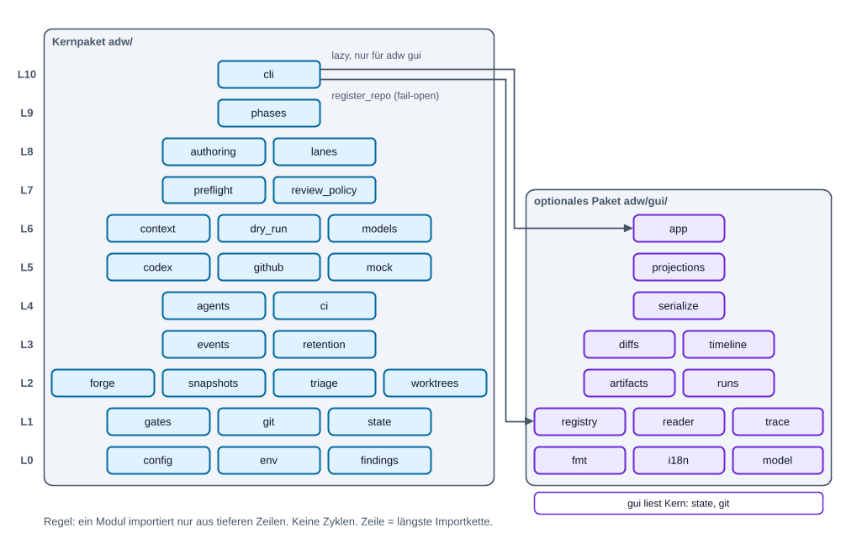
Import-Schichten von adw/ — jeder Import zeigt auf eine tiefere Zeile (HTML: Modul überfahren für seine genauen Imports)

1.1 RunContext — die Dependency-Injection-Wurzel
RunContext (Dataclass in context.py) trägt alles, was eine Phase braucht: repo, config, state, die beiden Runner-Schnittstellen (agents: AgentRunner, codex: CodexClient), die Seams run_glab, run_gh, sleep, den einen emitter des Laufs, ein git_env und ein threading.RLock (state_lock), das State-Mutationen über parallele Lane-Threads serialisiert. ctx.save() persistiert den State und spiegelt nach erfolgreichem Schreiben ein state.saved-Event. Gate-Modus (skip_approval, spec_approval) und dry_run leben nur im persistierten RunState: adw run pinnt sie vor dem ersten Save, Resume und Approve sehen so genau den gestarteten Modus.
Weil jeder Kontakt mit der Außenwelt über dieses Objekt läuft, läuft derselbe produktive Code im --dry-run und in der Testsuite gegen Mocks.

1.2 Die beiden Urteils-Schnittstellen
class AgentRunner(Protocol):
def run(self, agent: AgentSpec, task: str, cwd: Path, resume: str | None = None,
deny_read_paths: list[str] | None = None, emitter=None, span=None,
on_session_id=None) -> AgentResult: ... # AgentResult(text, session_id)
class CodexClient(Protocol):
def review(self, kind, content_refs, cwd, context=None, emitter=None, span=None) -> ReviewResult: ...
def author(self, kind, task, cwd, marker_id=None, emitter=None, span=None) -> dict[str, str]: ...
# Dateiname → Inhalt; kind: spec | plan
on_session_id lässt den Runner die SDK-Session-ID melden, sobald sie im Stream erscheint — ein Crash mitten im Lauf hinterlässt so trotzdem eine fortsetzbare Session im State.

2. Zustandsautomat
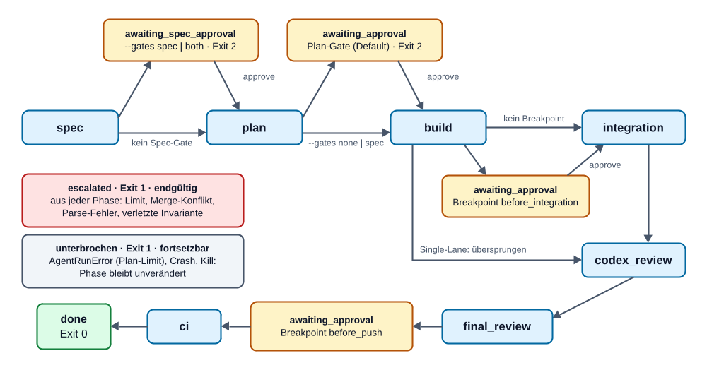
Zustandsautomat des Laufs mit Freigabe-Halten, Breakpoints und Exit-Codes
- Phase ist ein geschlossenes Literal in state.py: spec, awaiting_spec_approval, plan, awaiting_approval, build, integration, codex_review, final_review, ci, done, escalated.
- Breakpoints (before_integration, before_push) nutzen awaiting_approval mit; welcher wartet, steht in pending_breakpoint — kein neuer Phasenwert. Sie halten nur, wenn sie in der Config aktiviert sind und die Freigabe nicht übersprungen wird (--gates none überspringt auch sie).
- cli._execute ruft immer die komplette Phasenkette; jede Phasenfunktion prüft ctx.state.phase selbst und kehrt sofort zurück, wenn sie nicht dran ist. Ein Resume startet dadurch ohne Dispatcher in der richtigen Phase.
- Exit-Codes: 0 fertig · 2 wartet auf Freigabe (Gate oder Breakpoint) · 1 Eskalation, Verweigerung oder abgebrochener Agent-Aufruf (die Meldung unterscheidet sie).

3. Kontrollfluss der Phasen (Übersicht)
Die Phasen erklärt Schritt für Schritt der ADW-Workflow. Die Verträge, die ein Contributor erhalten muss:
Phase | Funktion | Vertrag
1–2 Spec, Plan | run_spec_and_plan → _draft_stage, _reviewed_authoring_loop | Claude-Autor (Opus) und Codex-Autor schreiben parallel Entwürfe nach .adw/runs/<id>/drafts/; idempotent über die Dateien; ein Codex-Fehler degradiert (Marker <kind>.codex.FAILED), ein fehlender Claude-Entwurf eskaliert. Der Synthese-Agent (Fable) ist Runde 1 des Authoring-Loops und schreibt zusätzlich die Gate-Zusammenfassung. Schleife: Codex-Review → Findings an dieselbe Session → P13-Policy, Cap 5. Geschützte Dateien nach jedem Lauf wiederhergestellt; Artefakte ins Run-Verzeichnis archiviert, Checkout zurückgesetzt.
Gates | cli._execute / cli.approve | Spec-Gate (optional), Plan-Gate (Default), im State persistiert; awaited/granted-Approval-Events.
3 Build | run_build_phase → _run_lane | Pro Lane: Worktree, Artefakte einspielen + Orchestrator-Commit, optionale RED-Stufe (_confirm_red), Gate-Schleife (Limit → Checkpoint → Agent → Invarianten → Restore → Gates), Beweis mit Tree-Hash, Orchestrator-Commit. Lanes laufen unter --parallel in einem Thread-Pool.
Breakpoint | _breakpoint_gate("before_integration") | Halt, nachdem alle Lanes grün sind.
4 Integration | run_integration_phase → _integration_loop | Integrations-Branch jede Runde frisch vom Base-Branch; Merge-Konflikt → Abort + Eskalation; E2E-Gate mit den Ports beider Lanes; rot → Triage-Agent → Lane-Fixes → neu integrieren. Nur im Parallelmodus.
5 Codex-Review | run_codex_review_phase | Zuerst _resume_pending_lanes (kein ungegateter Stand erreicht ein Review); Limit-Prüfung vor dem Dispatch; Circuit-Breaker auf der bearbeitbaren Finding-Menge; P13-Policy; verworfene Findings → followups.md.
6 Final-Review | run_final_review_phase | Fable, read-only, Pflichtfeld category; triage_final_review leitet scope_gap → Follow-ups, Rest → Fix-Zyklen (max. 3 pro Lane); Zyklus-Erhöhung mit dem vorgemerkten Fix persistiert.
Breakpoint | _breakpoint_gate("before_push") | Halt vor jeder Push-/CI-Arbeit.
7 CI | run_ci_phase | git push --force-with-lease -u origin <branch> (Integrations-Branch im Parallelmodus, sonst Lane-Branch; im Dry-Run übersprungen); SHA-gebundenes Polling; rot mit Logs → Log-Analyst → genau ein Re-Entry; rot ohne Logs → Eskalation.

4. Datenmodell

4.1 Config im Ziel-Repo — .adw/config.yaml
Geladen von AdwConfig.load(repo). Strikt: doppelte YAML-Keys, unbekannte Keys (extra="forbid"), leere Strings, nicht-positive Timeouts und nicht-boolesche tdd-Werte sind ein ConfigError, bevor irgendetwas läuft.
Key | Typ / Default | Bedeutung
base_branch | str, Pflicht | Branch, von dem Lanes abzweigen; Diffs laufen dagegen.
lanes | `{backend | frontend: {gates: [...]}}`, ≥ 1 Lane
lanes.<l>.gates[] | name, cmd, timeout (s), tdd (bool, false) | Laufen in Reihenfolge, Fail fast. tdd: true markiert ein Gate für den RED-Beweis.
e2e | cmd, timeout | E2E-Kommando, genutzt im Parallelmodus.
ci | poll_interval 60, timeout 2700, staging_job null, provider null | Polling; provider übersteuert die Erkennung aus der origin-URL.
codex | timeout 900 | Limit jedes codex exec-Subprozesses (Autor und Review).
trace | enabled true, keep_runs 20 | Event-Log an/aus; Auto-Prune nach erfolgreichem Lauf (0 = nie).
breakpoints | Liste aus before_integration/before_push, leer | Zusätzliche menschliche Halte. Beim Run-Start gepinnt.

4.2 RunState und LaneState
Persistiert als .adw/runs/<run_id>/state.json. run_id sind 8 Hex-Zeichen.
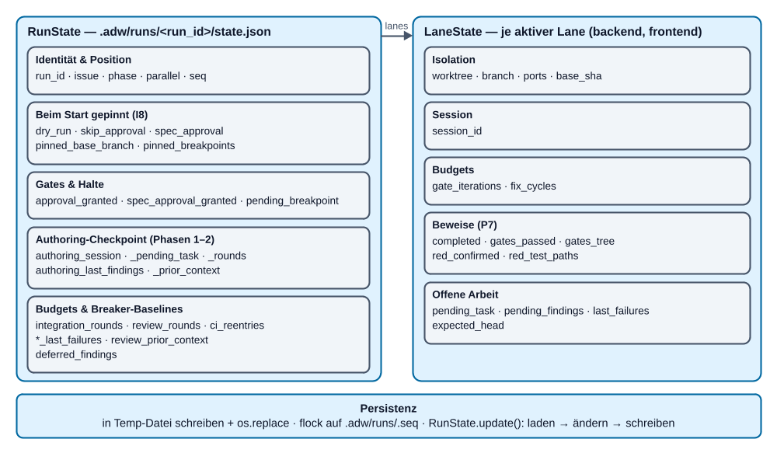
Feldgruppen von RunState und LaneState und der atomare Schreibweg
Feld | Ebene | Zweck
run_id, issue, phase, parallel | Run | Identität und Position.
dry_run, skip_approval, spec_approval | Run | CLI-Entscheidungen, die der Resume-Aufruf nicht mehr kennt.
approval_granted, spec_approval_granted | Run | Gate-Freigaben.
pending_breakpoint, pinned_breakpoints | Run | Welcher Breakpoint wartet; die beim Start gepinnte Breakpoint-Menge (None = Alt-State, folgt der Config).
pinned_base_branch | Run | Beim Start gepinnter wirksamer Base-Branch; nach Anlage der Lanes unveränderlich.
authoring_session, authoring_pending_task, authoring_last_findings, authoring_rounds, authoring_prior_context | Run | Checkpoint des Spec-/Plan-Authoring-Loops.
integration_rounds, integration_last_failures | Run | E2E-Budget und Circuit-Breaker-Basis.
review_rounds, review_last_failures, review_prior_context | Run | Budget, Basis und Findings-Gedächtnis des Codex-Code-Reviews.
final_review_last_failures | Run | Circuit-Breaker-Basis von Phase 6.
deferred_findings | Run | Finding-Keys, die ein Fix-Lauf als nicht umsetzbar erwiesen hat (reine P3); lösen weder einen weiteren Fix noch den Breaker aus.
ci_reentries | Run | CI-Re-Entry-Budget.
seq | Run | Monotone Save-Sequenz für find_latest.
lanes.<l>.worktree, branch, ports, base_sha | Lane | Isolation; base_sha ist der gepinnte Abzweigpunkt.
session_id | Lane | SDK-Session für Session-Resume.
gate_iterations, fix_cycles | Lane | Budgets.
completed, gates_passed, gates_tree | Lane | Beweis; gates_tree bindet grüne Gates an einen Tree-Hash.
red_confirmed, red_test_paths | Lane | RED-Beweis und die Tests, die ihn geliefert haben.
pending_task, last_failures, pending_findings | Lane | Offener Fix-Task, Breaker-Basis, Findings des vorgemerkten Fixes.
expected_head | Lane | HEAD am letzten Checkpoint — erkennt fremde Commits über ein Crash-Fenster hinweg.
Persistenz-Mechanik. Snapshot in eine Temp-Datei + os.replace (ein halb geschriebener State existiert nie); exklusiver flock auf .adw/runs/.seq um jeden Schreibvorgang; parallele Lane-Threads ändern den gemeinsamen In-Memory-State unter RunContext.state_lock und persistieren mit ctx.save(); eine korrupte .seq wird aus den persistierten States rekonstruiert.

4.3 Findings — der eine Reviewer-Vertrag
Jeder Reviewer (Codex, Final-Reviewer, E2E-Triage, Log-Analyst) antwortet im selben Schema, eingebettet über die geteilte Konstante SCHEMA_INSTRUCTION:
{
"verdict": "ok | needs_fixes",
"findings": [{
"severity": "P1 | P2 | P3",
"lane": "frontend | backend | unknown",
"file": "pfad/relativ/zum/repo",
"issue": "Beschreibung",
"remediation_plan": ["Schritt 1", "Schritt 2"],
"category": "scope_gap | implementation | trivial"
}]
}
- extra="forbid"; ok nur mit leerer Liste, needs_fixes mit ≥ 1 Finding.
- category ist für den Final-Reviewer Pflicht (fehlt sie → Eskalation, kein stiller Default), sonst optional.
- Der Parser akzeptiert nur eine Antwort, die als Ganzes JSON ist, oder den Inhalt des letzten ```json-Fence. Doppelte Keys, Verschachtelung > 100 und Integer > 100 Stellen scheitern geschlossen in linearer Zeit. Schema-Verletzungen (ValidationError) eskalieren wie Parse-Fehler.
- Die Identität eines Findings für Circuit-Breaker, Vertagung und Dispositionen ist der Key "<file>|<issue>".
- Ein Lane-Wert unknown oder eine in diesem Lauf inaktive Lane geht an alle aktiven Lanes — lieber doppelt geprüft als verloren.

4.4 Lauf-Artefakte und Verzeichnislayout
<ziel-repo>/
.adw/
config.yaml Projekt-Config (geschützt, nach Agent-Läufen wiederhergestellt)
issue.md spec.md plan.md contract.yaml spec-summary.md plan-summary.md
Authoring-Artefakte im Checkout während Phase 1–2;
danach zurückgesetzt; die einzigen Dateien, die der
Vorflug selbst heilt
runs/
.gitignore "*" — Laufdaten erscheinen nie in git status
.seq Lock/Zähler der Save-Sequenz
.lock-<run_id> Ausführungs-Lock pro Lauf (resume/approve)
<run_id>/
state.json RunState
events.jsonl[.gz] Event-Log (Modus 0600)
drafts/ <artefakt>.claude.<ext>, <artefakt>.codex.<ext>, *.codex.FAILED
spec.md plan.md contract.yaml spec-summary.md plan-summary.md archivierte Artefakte
authoring-<kind>-known-findings.md an Schwelle/Cap akzeptierte Findings
followups.md Scope-Lücken, Findings unter der Schwelle, vertagte Findings
escalation.md nur bei Eskalation
trees/<lane>/ Lane-Worktrees (+ trees/integration im Parallelmodus)
refs/adw/<run_id>/<seq> Snapshot-Refs (im git-Objektspeicher)
Branches adw/<run_id>/<lane> Lane- und Integrations-Branches
contract.yaml ist der Schnittstellenvertrag zwischen den Lanes (OpenAPI/Typen/Events). Seine Top-Level-Blöcke x-adw-* (z. B. ein deklarierter Scope) zeigt die GUI neben dem tatsächlichen Änderungsumfang — ohne automatisches Urteil.

4.5 Event-Log
.adw/runs/<run_id>/events.jsonl, ein JSON-Objekt pro Zeile:
{"seq": 17, "ts": "2026-09-13T10:02:03.123Z", "type": "gate", "kind": "start|end|point",
"span": "<id>", "parent": "<id|null>", "phase": "build", "lane": "backend",
"round": null, "payload": {...}}
- Span-Typen: run, phase, lane, round, agent.run, gate, codex.review, codex.author, ci.wait.
- Punkt-Typen: agent.message, agent.tool.call, agent.tool.result, snapshot, red.check, commit, merge, ci.poll, ci.reentry, triage.decision, limit.hit, circuit_breaker, escalation, approval, artifact, followup, state.saved, log.
- Die Payloads spezifiziert GUI-SPEC.de.md §4.4. Der Start von agent.run trägt den vollständigen Prompt; das Log enthält daher unredigierte Agent-Ein- und -Ausgaben und wird mit Modus 0600 angelegt.
- Fail-open ist die bestimmende Invariante: Kein Emitter-Fehler (Platte voll, Rechte, nicht serialisierbare Payload) erreicht je den Aufrufer. Beim ersten internen Fehler warnt der Emitter einmal und schaltet sich für diesen Lauf ab. state.json — nicht das Event-Log — ist die Resume-Autorität, deshalb wird bewusst kein fsync ausgeführt.
- seq wird unter flock prozessübergreifend vergeben; eine durch Crash abgeschnittene letzte Zeile wird geheilt, indem der nächste Record auf einer frischen Zeile beginnt.
- In Worker-Threads geöffnete Spans (parallele Lanes, Entwurfs-Pool) tragen parent: null; das GUI-Modell hängt sie über zeitliches Enthaltensein ein.

4.6 Snapshots
An jeder Schrittgrenze einer Lane (before_agent, after_agent, after_gates, red) baut snapshots.capture() einen Tree über einen temporären Index, erzeugt mit commit-tree -p <base_sha> ein Commit-Objekt, pinnt es als refs/adw/<run_id>/<seq> und emittiert ein snapshot-Event. Die GUI berechnet Schritt-Diffs bei Bedarf aus diesen Refs; ins Log wird nie ein Diff geschrieben. Fail-open wie der Emitter.

5. Agent-Registry
Jeder Agent ist eine eingefrorene AgentSpec(name, model, tools, allowed_tools, system_append, permission_mode="default", sandbox_bash=False). tools beschränkt, was dem Agent überhaupt angeboten wird; allowed_tools genehmigt (pfadbeschränkt). Beides ist nötig.
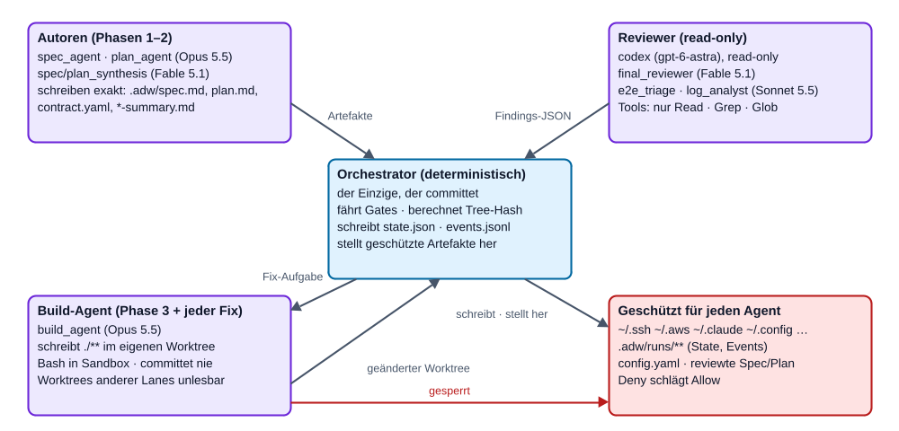
Schreibgrenzen: wer was schreiben darf und wer committet
Agent | Modell | Tools | Schreibregeln | Auftrag
spec_agent | Opus 5.5 | Read/Grep/Glob/Write/Edit | .adw/spec.md | Spec-Entwurf (Ziel, Scope, Nicht-Ziele, Akzeptanzkriterien, DoD)
plan_agent | Opus 5.5 | dito | .adw/plan.md, .adw/contract.yaml | Plan-Entwurf mit ## Workstream:-Abschnitten + Kontrakt
spec_synthesis | Fable 5.1 | dito | .adw/spec.md, .adw/spec-summary.md | Best-of-Merge beider Entwürfe + Gate-Zusammenfassung
plan_synthesis | Fable 5.1 | dito | .adw/plan.md, .adw/contract.yaml, .adw/plan-summary.md | Best-of-Merge + Gate-Zusammenfassung
build_agent | Opus 5.5 | + Bash (Sandbox) | ./** (worktree-relativ) | Setzt seinen Workstream gegen den Kontrakt um, TDD; committet nicht; darf mit Begründung von Fix-Plänen abweichen
e2e_triage | Sonnet 5.5 | Read/Grep/Glob | — | Ordnet E2E-Fehler Lanes zu; nur Findings-JSON
log_analyst | Sonnet 5.5 | Read/Grep/Glob | — | CI-Logs → Findings mit Lane; nur Findings-JSON
final_reviewer | Fable 5.1 | Read/Grep/Glob | — | Implementierung gegen Spec; Findings mit Pflichtfeld category
Modell-IDs sind Konstanten in agents.py: FABLE = "claude-fable-5-1", OPUS = "claude-opus-5-5", SONNET = "claude-sonnet-5-5". Codex ist in codex.py gepinnt: CODEX_MODEL = "gpt-6-astra" (als -m übergeben; das isolierte CODEX_HOME hat keine config.toml, ohne es nähme codex seinen eingebauten Default).
Modell-Ökonomie. Opus macht die Massenarbeit (Entwürfe, Build — viele Turns, die günstigere Preisstufe pro Token). Fable, das leistungsstärkste Modell, bleibt dem Urteil vorbehalten: Entwürfe zusammenführen und der finale Review. Sonnet erledigt die Fließband-Triage.
Geteilte Prompt-Konstanten. _SPEC_CONTENT_RULES, _PLAN_CONTENT_RULES, _BEST_OF_MERGE_RULES, _SUMMARY_FORMAT_RULES existieren einmal und werden von jedem Agent wiederverwendet, der sie braucht, einschließlich der Codex-Autor-Prompts — drifteten sie auseinander, würde die Synthese das Verhältnismäßigkeits-Gegengewicht des Autors kippen.
Regeln für jeden Agent.
- Leseregeln sind auf das cwd beschränkt (Read(./**), …).
- Schreibregeln sind artefaktgenau (Write(.adw/spec.md), nie .adw/** — das machte state.json beschreibbar).
- SECRET_STORE_DENY_RULES: ~/.ssh, ~/.aws, ~/.claude, ~/.gnupg, ~/.config, ~/.docker, ~/.kube, ~/.azure, ~/.codex, Credential-Dateien sowie Shell-Startup- und History-Dateien sind unlesbar; .adw/runs/** ist unbeschreibbar. Deny schlägt Allow. Jeder Store steht als Glob und als einfaches Verzeichnis darin, weil die Linux-Sandbox reine Glob-Denies ignoriert.
- Unter --parallel bekommt jede Lane die Worktrees der anderen Lanes als deny_read_paths.
SdkAgentRunner. Baut ClaudeAgentOptions mit dem System-Prompt-Preset claude_code + system_append, cwd, resume, setting_sources=[] und strict_mcp_config=True (keine repo-gesteuerten Hooks, Settings oder MCP-Server) und — für sandbox_bash-Agents — eine Sandbox mit allowUnsandboxedCommands: False ohne ausgenommene Kommandos (auch git bleibt in der Sandbox). Er spiegelt Assistant-Text und Tool-Aufrufe/-Ergebnisse ins Event-Log und summiert Kosten/Tokens in RunTotals.

6. Gate-Runner
run_gates(gates, cwd, extra_env, emitter) → GateReport:
- Gates laufen in Config-Reihenfolge, Fail fast beim ersten Fehler.
- Jedes Gate ist ein Subprozess mit safe_env(extra_env) (Lane-Ports kommen als Extra-Env), dem Config-Timeout, start_new_session=True und Prozessgruppen-Kill auf jedem Ausgangspfad — keine verwaisten Kindprozesse.
- Die Ausgabe sammeln Pump-Threads in einen RAM-begrenzten Tail: höchstens 200 Zeilen à höchstens 4 KiB. Diesen Tail sieht der Build-Agent als Fix-Task (die RED-Stufe kürzt ihn weiter auf 40 Zeilen).
- Jedes gestartete Gate ist ein gate-Span (passed, exit_code, timed_out, output).

7. Codex-Integration
CodexRunner startet codex exec -m gpt-6-astra --sandbox read-only -c mcp_servers={} … - (Prompt über stdin — eine lange Dateiliste überschritt Linux' 128-KiB-Grenze pro Argument) als Subprozess mit:
- einem isolierten CODEX_HOME — ein Temp-Verzeichnis, das nur eine Kopie von auth.json aus dem echten Home enthält, damit nutzerkonfigurierte MCP-Server und Settings draußen bleiben. Ein während des Aufrufs rotiertes Token wird per Compare-and-Swap unter flock zurücksynchronisiert.
- dem konfigurierten Timeout (codex.timeout, Default 900 s) und Prozessgruppen-Kill.
- begrenzten Puffern für stdout (5-MiB-Tail) und stderr (256-KiB-Tail).
- einem privaten Arbeitsverzeichnis pro Aufruf als Prozess-cwd und geschlossenem stdin: --ephemeral (keine Session-Dateien), --json (Events; der Token-Verbrauch aus turn.completed geht ins usage des Spans und in die Run-Summen), -o last-message.txt (die finale Antwort kommt aus dieser Datei, nicht aus dem stdout-Transkript) und bei Reviews --output-schema review-schema.json (findings.REVIEW_OUTPUT_SCHEMA: die Antwort ist auf den Findings-Vertrag festgelegt; extract_review_result validiert trotzdem). Die Dateinamen sind relativ zum Arbeitsverzeichnis — die argv im Span-Start-Event ist byte-gleich zur ausgeführten, und ins Ziel-Repo wird nichts geschrieben.
- die frische models_cache.json, die codex ins isolierte Home holt, wird als ~/.adw/codex-models-cache.json aufbewahrt; der Modell-Check liest den jeweils neueren Katalog.
review(kind, content_refs, cwd, context) — kind ist spec, plan oder code; der Prompt bettet SCHEMA_INSTRUCTION ein; die Antwort wird mit extract_review_result geparst. Ab Runde 2 trägt context die Severity-Schwelle und die Dispositionen der Vorrunden.
author(kind, task, cwd) — die Read-only-Sandbox kann nicht schreiben, also muss Codex Dateiinhalte in Marker-Blöcken ===BEGIN <name> <nonce>=== … ===END <name> <nonce>=== mit frischer Nonce pro Aufruf liefern. Geparst wird ab dem letzten Begin-Marker des ersten Namens; ein bloßes Prompt-Echo ergibt leere Blöcke und löst CodexAuthorError aus. Der Orchestrator schreibt den gelieferten Inhalt ins Entwurfsverzeichnis.

8. CI- und Forge-Abstraktion
- forge.detect_forge(repo, override) → "gitlab" | "github": Der Key ci.provider gewinnt; sonst der Hostname der origin-URL; unbekannter Host → ForgeError. cli._preflight_forge ruft es für echte run/resume/approve auf und verweigert (Exit 1, keine State-Änderung), bevor ein Agent läuft; Phase 7 ruft es als Sicherheitsnetz erneut auf und eskaliert (kein Polling gegen die falsche API). Der Dry-Run fällt auf GitLab zurück.
- GitLab (ci.py): glab api projects/:id/pipelines?ref=…&sha=… — die Pipeline wird serverseitig über den gepushten SHA abgefragt, sodass weder eine ältere terminale noch eine fremde neuere Pipeline mit der gesuchten verwechselt werden kann. Terminale Status: success, failed, canceled, skipped. Ein optionaler staging_job muss zusätzlich grün sein. Logs fehlgeschlagener Jobs kommen als 200-Zeilen-Auszug.
- GitHub (github.py): alle Workflow-Runs des Push-SHA (actions/runs?head_sha=…), bis alle abgeschlossen sind; grüne Conclusions sind success, skipped, neutral; rote Runs liefern gh run view --log-failed-Auszüge.
- Beide liefern dasselbe CiResult und werfen dieselben CiError/CiTimeoutError. Das Zeitbudget wird als Restzeit geführt, der Sleep darauf gedeckelt. run_glab/run_gh/sleep sind injizierbare Seams mit 120-s-Subprozess-Timeouts.
- Eine Forge hinzufügen: ein poll_ci(repo, branch, cfg, run_x, sha, emitter) implementieren, das CiResult liefert; das Forge-Literal und detect_forge erweitern; den Providerwert in CiConfig.provider ergänzen; in run_ci_phase verdrahten; einen Dry-Run-Fake in adw/dry_run.py und — falls die Forge Issues hat — einen Issue-Abruf ergänzen.

9. Semantik von Resume, Freigabe und Nebenläufigkeit
- adw resume <run_id> setzt genau am persistierten Checkpoint fort. Eskalierte Läufe verweigert es. Es lädt den State unter dem Ausführungs-Lock des Laufs neu, löst die Config über _config_for_continuation auf (gepinnter Base-Branch und gepinnte Breakpoints schlagen die aktuelle Datei; --base-branch ist nur vor Anlage der Lanes änderbar), fährt Forge- und Arbeitsbaum-Vorflug und dann _execute.
- adw approve <run_id> gilt nur in awaiting_approval / awaiting_spec_approval. Unter demselben Lock lädt es neu und validiert erneut, sodass zwei gleichzeitige Freigaben genau eine Freigabe und eine nachgelagerte Ausführung ergeben (ein doppelter Push bei before_push ist ausgeschlossen). Eine Breakpoint-Freigabe schaltet die Phase weiter und leert pending_breakpoint in einem atomaren Save; das granted-Event emittiert _catch_up_granted_breakpoints log-geprüft, was das Crash-Fenster zwischen Save und Log-Append ohne zusätzliches State-Feld schließt.
- Arbeitsbaum-Vorflug (run, resume, approve): Ein sauberer Checkout geht weiter; besteht die Dirty-Menge ausschließlich aus den sechs ADW-Authoring-Artefakten, wird sie aus HEAD geheilt (git checkout HEAD -- <pfad>, bzw. Index-Eintrag entfernt + Datei gelöscht, wenn nicht in HEAD) und erneut geprüft; jede fremde Änderung verweigert das Kommando und verwirft nichts. Der Vorflug eskaliert nie.
- Forge-Vorflug (run, resume, approve; nur echte Läufe): detect_forge muss gelingen, sonst wird das Kommando mit dem ci.provider-Hinweis abgelehnt — kein Lauf angelegt, keine State-Änderung, nie eine Eskalation.
- Modell-Check (run, resume, approve; nur echte Läufe; adw/models.py; läuft nach dem Arbeitsbaum-Vorflug, ein abgelehnter Checkout kostet so keine Probe-Tokens): agents.resolve_model_alias löst opus/fable/sonnet mit je einem minimalen SDK-Aufruf auf (ohne Tools, ohne Settings); models_cache.json der codex-CLI liefert das neueste gelistete Modell der gepinnten Stufe oder ein angekündigtes Upgrade. Nur ein nachweislich neueres Modell lehnt das Kommando ab (mit der zu ändernden Konstante): bei Claude dieselbe Reihe mit höherer Version — ältere IDs, Datums-Snapshots, [..]-Suffixe, andere Reihen und unlesbare IDs blockieren nie. Jede Rolle wird einzeln in ~/.adw/model-check.json gecacht (ADW_MODEL_CHECK_PATH überschreibt), gebunden an die aktuellen Pins: ein Erfolg 24 h, ein fehlgeschlagener Probe 1 h — nur abgelaufene Rollen werden neu geprüft. Ein fehlgeschlagener Probe (Fehler-Result, <synthetic>-Modell, Zeitlimit 120 s), ein fehlender, kaputter, undatierter oder über 7 Tage alter codex-Katalog oder ein nicht schreibbarer Cache warnt und blockiert nie; unbrauchbare Cache-Einträge gelten als Miss. Bekannter blinder Fleck: Die Aliase löst die im SDK gebündelte CLI auf — ein Modell, das nach dem installierten claude-agent-sdk erscheint, bleibt unsichtbar, bis das SDK aktualisiert ist.
- Abgebrochene Agent-Aufrufe (AgentRunError) lassen die Phase unverändert und geben einen Resume-Hinweis aus (P9).
- Session-Resume: Fix-Tasks gehen an dieselbe SDK-Session (resume=session_id); die Session-ID wird gecheckpointet, sobald sie erscheint.
- Revalidierung: Vor jeder Review-Phase schickt _resume_pending_lanes jede Lane durch _run_lane — unfertige Fixes holen auf, fertige Lanes werden gegen gates_tree revalidiert; eine Lane, deren Tree nicht mehr passt, geht zurück in die Schleife.

10. Beobachtbarkeit, Retention und Registry
- Retention (adw runs list, adw runs prune [--keep N] [--older-than TAGE] [--gzip] sowie Auto-Prune mit trace.keep_runs, nachdem ein Lauf done erreicht): Nur done-/escalated-Läufe sind Kandidaten; ein Lauf mit uncommitteten Änderungen in irgendeinem Worktree wird übersprungen und benannt; Löschreihenfolge Worktrees (über git's Worktree-Verwaltung, Lane-Branches bleiben) → Snapshot-Refs → Verzeichnis; --gzip komprimiert das Event-Log atomar und lässt den Lauf vollständig. Auto-Prune ist fail-open: Es ändert nie Phase oder Exit-Code des fertigen Laufs.
- Registry ~/.adw/repos.json (Version 1): kanonischer Repo-Pfad → stabiler, URL-sicherer Slug + last_seen. Atomar geschrieben; adw run registriert automatisch, fail-open.

11. GUI-Architektur (Run Inspector)
Normativ spezifiziert ist die GUI in docs/GUI-SPEC.de.md; dieser Abschnitt legt nur die Architekturgrenzen fest, die ein Kern-Contributor nicht brechen darf.
- Optionales Extra. FastAPI, uvicorn, Jinja2, markdown-it-py liegen im Extra gui. Der Kernpfad adw run importiert sie nie; adw gui importiert lazy und gibt einen Installationshinweis aus, wenn sie fehlen.
- Strikt read-only. Keine Schreibroute, kein externes Programm, liest nur unter .adw/runs/<run_id>/, die Registry und seine paketierten Assets. Diffs nur über eine explizite Ref-Allowlist.
- Standardmäßig Loopback. Ein Nicht-Loopback---host verlangt --i-know, weil das Event-Log unredigierte Agent-Ausgaben enthält.
- Schichten. reader (inkrementell, tolerant) → model (Span-Baum) → app (abgeleitete Sichten: Trace-Baum, Timeline, Lauf-Kontext, Recovery-Karte, Plan-Skelett, Änderungsumfang, Kennzahlen). Alles Angezeigte ist aus Event-Log, State und Artefakten abgeleitet — die GUI fügt kein Event, keine Persistenz und keine Sidecar-Datei hinzu.
- Robustheitsgarantie. Eine kaputte oder nicht-Mapping-Payload ergibt nie einen 5xx; jeder Lesezugriff läuft über _as_mapping() / _mapping_payload().
- Routen. /, /runs/{repo}/{run_id} sowie /api/runs, /api/runs/{repo}/{run_id}, …/events, …/diff, …/artifacts/{name}, …/stream (SSE). Änderungen an der JSON-API sind nur additiv.
- Vertrag für Kern-Contributors: Wer einen Event-Typ oder ein Payload-Feld hinzufügt, aktualisiert GUI-SPEC.md §4.4 und stellt sicher, dass unbekannte Typen weiterhin als generische Knoten erscheinen. Emitter und Snapshotter dürfen nie einen Lauf scheitern lassen können.

12. Sicherheitsmodell
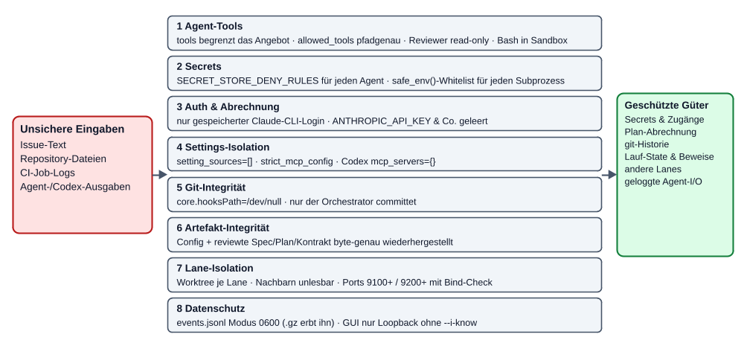
Die acht Sicherheitsschichten zwischen unsicheren Eingaben und den geschützten Gütern
Schicht | Mechanismus
Agent-Tools | tools beschränkt das Angebot; allowed_tools mit artefaktgenauen Pfadregeln; Reviewer strikt read-only; Build-Bash in der Sandbox, kein Ausweg ohne Sandbox.
Secrets | SECRET_STORE_DENY_RULES für jeden Agent; safe_env()-Whitelist (PATH, HOME, USER, SHELL, TERM, TMPDIR, LANG, LANGUAGE, TZ, VIRTUAL_ENV, PYTHONPATH, NODE_ENV, CI, CLAUDE_CONFIG_DIR, LC_*) für jeden Subprozess. Das SDK merged os.environ, daher werden nicht gelistete Variablen per ""-Override geleert. CODEX_HOME erreicht nur den Codex-Runner.
Auth & Abrechnung | Nur gespeicherter Claude-CLI-Login (_require_stored_login(), Fail fast, bevor Tokens fließen); ANTHROPIC_API_KEY & Co. geleert. Codex mit isoliertem CODEX_HOME.
Settings-Isolation | setting_sources=[], strict_mcp_config=True für Agents; mcp_servers={} für Codex — das Ziel-Repo kann keine Hooks, Settings oder MCP-Server einschleusen.
git-Integrität | Orchestrator-git läuft mit core.hooksPath=/dev/null und der Env-Whitelist. Nur der Orchestrator committet; Agent-Commits, Branch-Wechsel und HEAD-Bewegungen über ein Crash-Fenster werden erkannt und eskalieren.
Artefakt-Integrität | config.yaml und ab Phase 2 die reviewte Spec (ab Phase 3 Spec/Plan/Kontrakt) werden nach jedem Agent-Lauf byte-genau wiederhergestellt; Symlink-/Verzeichnis-Ersetzungen werden erkannt und ersetzt, nie verfolgt.
Lane-Isolation | Ein Worktree pro Lane, Nachbarn unlesbar, deterministische Ports (backend 9100–9149, frontend 9200–9249, Offset aus der Run-ID) mit Bind-Check.
Datenschutz | Event-Log Modus 0600, .gz erbt ihn; GUI standardmäßig nur Loopback.

13. Invarianten
Contributors müssen alle diese Aussagen wahr halten. Die meisten haben eigene Tests.
- I1 Nur der Orchestrator committet. Jeder Commit eines Agents eskaliert.
- I2 Kein Stand erreicht ein Review, einen Merge oder einen Push ohne grüne Gates, gebunden an seinen aktuellen Tree-Hash.
- I3 Jede Schleife prüft ihr Limit bevor sie die teure Arbeit macht.
- I4 Jede Budget-Erhöhung wird im selben Save persistiert wie die Arbeit, die sie bezahlt.
- I5 Circuit-Breaker-Basen rücken erst nach dem Fix-Dispatch vor.
- I6 Reviewer-Ausgaben werden strikt geparst; jede unlesbare oder schemawidrige Antwort eskaliert — nie ein Default ok.
- I7 Geschützte Artefakte und die Config sind nach jedem Agent-Lauf byte-gleich.
- I8 Run-Start-Entscheidungen (Base-Branch, Breakpoints, Gate-Modus, Dry-Run) sind im State gepinnt; eine Fortsetzung liest sie nie erneut aus der CLI oder einer geänderten Config.
- I9 Eskalation ist endgültig; ein abgebrochener Agent-Aufruf ist keine Eskalation.
- I10 Event-Log, Snapshots, Registry und Auto-Prune sind fail-open und ändern nie das Ergebnis eines Laufs.
- I11 Der Vorflug verwirft nie fremde Änderungen und eskaliert nie.
- I12 Die GUI schreibt nie und liefert für kaputte Log-Daten nie einen 5xx.
- I13 Die Kerninstallation importiert nie den Web-Stack.
- I14 Kein Subprozess läuft ohne Timeout oder mit voller Umgebung.

14. Limits
Schleife | Limit (Konstante) | Zusätzlich
Gate-Schleife pro Lane | 10 pro Task (MAX_GATE_ITERATIONS, triage.py), Reset bei neuem Fix-Task | Circuit-Breaker; der RED-Check verbraucht keine Iteration
Integration / E2E | 10 Runden laufweit (MAX_E2E_ROUNDS) | Circuit-Breaker
Authoring-Loop | 5 Runden pro Artefakt (AUTHORING_MAX_ROUNDS) | P13-Policy; offenes P1 am Cap → Eskalation
Codex-Code-Review | 5 Runden (MAX_REVIEW_ROUNDS) | P13-Policy; Breaker auf der bearbeitbaren Menge
Fix-Zyklen nach Final-Review | 3 pro Lane (MAX_FIX_CYCLES) | Breaker
CI-Re-Entry | 1 (MAX_CI_REENTRIES) | Rot ohne Logs → sofortige Eskalation
RED-Stufe | genau 1 Test-only-Durchlauf | Alle markierten Gates grün → Eskalation
Subprozesse | Gate-Timeout aus der Config; Codex 900 s (konfigurierbar); glab/gh 120 s; git 30–120 s; CI-Budget 2700 s (konfigurierbar) | Prozessgruppen-Kill

15. Erweiterungspunkte
Ich will … | Anfassen | Achtung
einen Agent hinzufügen | REGISTRY in agents.py; eine Aufrufstelle in einem Phasen-Modul (authoring.py, lanes.py, phases.py) über _agent_run; eine Mock-Antwort in dry_run.runners und Tests | Kleinste Tool-Menge; artefaktgenaue Schreibregeln; Reviewer antworten in SCHEMA_INSTRUCTION; geteilte Prompt-Konstanten wiederverwenden statt Text kopieren.
eine Phase hinzufügen | Phase-Literal in state.py; eine run_<x>_phase(ctx) mit ctx.state.phase-Guard und @_phase_span; Einfügen in cli._execute; Übergänge in den Nachbarn | Jeden Zähler vor der Arbeit persistieren; Limit + Breaker ergänzen; GUI-Phasenband (GUI-SPEC.md) und Dry-Run nachziehen; tests/test_e2e_dry_run.py erweitern.
einen Breakpoint hinzufügen | BreakpointName-Literal in config.py; ein Aufruf _breakpoint_gate(ctx, "<name>"); _breakpoint_resume_phase in cli.py | awaiting_approval wiederverwenden; für einen Halt nie einen Phasenwert hinzufügen.
eine Gate-Option hinzufügen | Gate-Modell in config.py; gates.py | Fail fast, echte Timeouts und safe_env beibehalten. Gates sind Projektwissen — keine Defaults.
eine Lane hinzufügen | LaneName in config.py, das lane-Literal in findings.py, Port-Basis in worktrees.py, --parallel-Validierung | Lanes sind heute bewusst eine geschlossene Menge (backend, frontend).
eine Forge hinzufügen | siehe §8 | Fail fast bei unbekannten Hosts; SHA-gebundenes Polling.
einen Event-Typ / ein Feld hinzufügen | Emit-Stelle + GUI-SPEC.md §4.4 | Nur additiv; fail-open; die GUI muss unbekannte Typen vertragen.
einen Config-Key hinzufügen | Modell in config.py mit extra="forbid", examples/config.yaml, Config-Tabelle im README, Handbuch | Strikte Typen (strict=True für Booleans); nur dokumentierte Defaults.

16. Teststrategie und Entwicklungsablauf
- Suite: 1278 Tests in tests/ (Stand 0.26.1), test-first entwickelt, reine Mocks, echtes git. Ausführen mit uv run pytest. Die CI (.github/workflows/ci.yml) fährt uv sync --locked, uv run ruff check ., uv run pytest -q mit NO_COLOR=1.
- Mock-Rückgrat: MockAgentRunner (Antwort-Queues pro Agent, Dateiausgaben als statische Map oder Callable(cwd), vollständige Aufrufaufzeichnung inkl. resume und deny_read_paths), MockCodexRunner (Review- und Autor-Queues).
- Crash-Fenster: Viele Phasentests manipulieren den State zwischen zwei Checkpoints, „killen" den Prozess und setzen fort; andere simulieren Agent-Fehlverhalten (fremde Commits, verlinkte Artefakte, umgeschriebene Config, gelöschte Tests).
- Abnahme: tests/test_e2e_dry_run.py bildet die DoD aus docs/SPEC.md §8 ab — vollständige CLI-Dry-Runs (Single und Parallel), Gate-Fail → Fix in derselben Session, Freigabe-Gates, Triage-Pfade, Crash-Resume, Dual Authoring, beide RED-Pfade.
- GUI: FastAPI-TestClient-Tests auf Endpoint-Ebene (inkl. der Payload-Robustheitsmatrix) und ein abhängigkeitsfreier JS-Harness (tests/gui_js_harness.js), der das ausgelieferte app.js in node treibt — ein fehlendes node lässt Tests scheitern, nicht überspringen.
- Lint: uv run ruff check . (Regeln E, F, W, I, UP, B; Zeilenlänge 100; py312). ruff format wird nicht erzwungen — große Teile des Baums sind nicht formatiert, und ADWs eigene Lane-Config gatet bewusst nicht darauf. In diesem Repo weder flake8 noch isort noch black verwenden.
- Gate pro Änderung: roter Test → Implementierung → uv run ruff check . + uv run pytest → codex review --uncommitted, mit der P13-Rundenpolicy von Hand (Hinweis: --uncommitted nimmt kein Custom-Prompt-Argument an, die Dispositionen führt der Contributor selbst). P1 vor dem Commit fixen.
- ADW auf sich selbst: .adw/config.yaml dieses Repos definiert eine einzelne backend-Lane mit den Gates ruff check und pytest (tdd: true) sowie GitHub-CI. Änderungen baut oft ADW selbst — wie man ein konvergierendes Issue schreibt, zeigen die Briefe in docs/briefs/.

17. Technologie
Komponente | Version | Rolle
Python | ≥ 3.12 | Laufzeit; uv für Umgebungen und Lock-Datei
pydantic | ≥ 2 | Config, State, Findings
typer | ≥ 0.12 | CLI
pyyaml | ≥ 6 | Config, mit striktem Loader
claude-agent-sdk | ≥ 0.2.118 | Startet die Claude-Code-CLI headless; Untergrenze wegen tools, setting_sources, strict_mcp_config, sandbox
anyio | ≥ 4 | Sync-Wrapper um den asynchronen SDK-Stream
fastapi, uvicorn, jinja2, markdown-it-py | Extra gui | Run Inspector
pytest, pytest-asyncio, ruff, httpx | Dev-Gruppe | Tests und Lint
Extern | git, codex, glab oder gh, node (nur Tests) | Worktrees/Merges, Reviews und Entwürfe, CI, JS-Harness

18. Release-Prozess
Verbindlich, aus der Projekt-CLAUDE.md:
- Jeder Push nach main ist ein Release (SemVer 0.x): Feature-Push → Minor-Bump, reiner Doku-/Fix-Push → Patch-Bump.
- Version nur in pyproject.toml (project.version) erhöhen. adw/__init__.py liest sie aus den Paket-Metadaten; dort nie ein Literal pflegen (tests/test_smoke.py::test_version_matches_pyproject).
- CHANGELOG.md und CHANGELOG.de.md nachziehen (Keep a Changelog): die Unreleased-Sektion bekommt Nummer und Datum, Compare-Link ergänzen; neue Arbeit sammelt sich in einer frischen Unreleased-Sektion.
- git tag vX.Y.Z auf den Release-Commit, dann git push && git push --tags.
- Doku ist zweisprachig (P15): beide Sprachfassungen in derselben Änderung pflegen.

19. Bekannte Einschränkungen und offene Follow-ups
Bewusst akzeptiert (by Design):
Einschränkung | Einordnung
Die git-Konfiguration des Ziel-Repos (Filter, Signierung) gilt als vertrauenswürdig. | Vom Nutzer kontrolliert und außerhalb der Agent-Schreibpfade.
Codex' Read-only-Sandbox verhindert Schreiben, nicht Lesen außerhalb des cwd. | Gemildert durch secret-freie Umgebung und abgeschaltete MCP-Server.
In der Entwurfsstufe liest der Codex-Autor denselben Checkout wie der parallele Claude-Autor. | Worktree-Isolation würde die Phasen-Eingaben verbergen; der Claude-Entwurf wird validiert und der Checkout vor der Synthese zurückgesetzt.
Der Codex-Token-Rücksync hält seinen Lock nicht über das ganze Review. | Sonst würden parallele Reviews minutenlang serialisiert; schlimmstenfalls ein einmaliges codex login.
Ein Crash zwischen CI-Re-Entry-Checkpoint und nächstem Poll kann ohne zweiten Fix-Versuch eskalieren. | Begrenzt, auf der sicheren Seite.
Der Circuit-Breaker vergleicht exakte Texte — variierende Ausgaben (Zeitstempel) umgehen ihn. | Dann greifen die harten Limits.
Der RED-Beweis hängt an Test-Pfaden, nicht am Inhalt; ein Test-only-Durchlauf, der auch Produktivcode schreibt, wird nicht erkannt; vor dem Testdurchlauf gibt es keinen grünen Basislauf. | Inhalts-Unveränderlichkeit würde legitime Test-Reparaturen zu Eskalationen machen; verwässerte Tests bleiben dem Codex-Code-Review überlassen.
Lanes sind eine geschlossene Menge (backend, frontend); --parallel braucht beide. | Bewusste Einfachheit; siehe §15.
Task-genaue Zuordnung im Trace ist nicht gebaut. | docs/SPEC.md §6: Die Dispatch-Einheit ist der Workstream.
Offene Follow-ups (siehe docs/FOLLOWUPS.md):
- #3 Nachweis der GUI-Antwortzeit (A4) an einem Lauf mit ≥ 2000 Tool-Knoten — wartet auf einen wirklich großen Lauf.
- #6 Eine Lazy-Payload-Anfrage, die während eines Live-Region-Tauschs unterwegs ist, kann in einem abgehängten Element landen — braucht zuerst eine Reproduktion.
- #9 Der Dirty-Check der Retention ist über mehrere Worktrees eines Laufs nicht atomar — nur mit --parallel erreichbar.
- GUI-SPEC §7.2 A: Das Live-Update der Lauf-Liste ist noch nicht umgesetzt.
- GUI 0.26.0 AC 5 (Referenz-Größenmessung) ist als unverifiziert vermerkt.

20. Glossar
Begriff | Bedeutung
Lane | Ein Workstream (backend / frontend) mit eigenem Worktree, Branch, Ports und SDK-Session.
Gate | Ein Projektkommando aus der Config (Lint, Tests, …), vom Orchestrator mit Timeout ausgeführt.
Gate-Beweis | gates_passed + gates_tree: Tree-Hash des vollständigen Worktree-Inhalts (inkl. untracked) über einen temporären git-Index.
RED-Stufe | Initial-Build einer Lane mit tdd: true-Gate: Test-only-Durchlauf, danach beweist der Orchestrator die markierten Gates rot.
Entwurfsstufe / Synthese | Phase 1–2: Claude und Codex entwerfen parallel; der Synthese-Agent führt zusammen und schreibt die Gate-Zusammenfassung.
Dispatch | _dispatch_lane_fixes: Findings pro Lane gruppieren, Lane-State atomar vormerken (optional mit Budget-Erhöhung über mutate_staged), dann die reguläre Lane-Schleife.
Circuit-Breaker | check_progress: dieselbe Fehler-/Finding-Menge wie in der Vorrunde → sofort eskalieren.
Vertagtes Finding | Ein reines P3-Finding, das ein Fix-Lauf unberührt ließ; als Follow-up vermerkt und von späteren Dispatches und dem Breaker ignoriert.
Breakpoint | Optionaler menschlicher Halt before_integration / before_push über die Freigabe-Mechanik.
Eskalation | Kontrolliertes, endgültiges Laufende: escalation.md + phase=escalated + Exit 1.
Span | Ein Start/End-Paar im Event-Log mit ID; Spans verschachteln sich über parent oder, bei Worker-Threads, über die Zeit.
Snapshot-Ref | refs/adw/<run_id>/<seq>, ein Commit-Objekt, das einen Worktree-Stand für Schritt-Diffs pinnt.
Fail-open | Eine Komponente, deren Fehler protokolliert und geschluckt wird, damit sie nie das Ergebnis eines Laufs ändern kann.

ADW-Spezifikation · Quellversion 0.26.1 · verfasst 2026-10-11 · gegen adw/ auf main verifiziert · Quellen: Code unter adw/, docs/SPEC.de.md, docs/PLAN.de.md, docs/GUI-SPEC.de.md, CHANGELOG.de.md, docs/FOLLOWUPS.md, docs/briefs/, CLAUDE.md.

